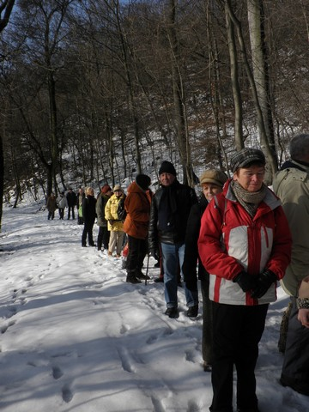 | BUDAPESTI NYUGDÍJAS TURISTÁK TALÁLKOZÓJA  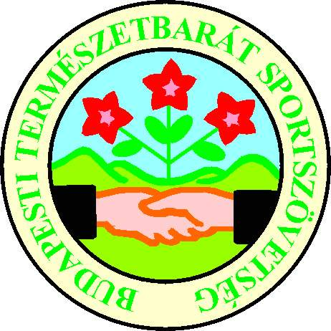  Találkozzunk  2013. április 13-án  A Hármashatár-hegyen, a  ZÖLD BÁZIS  Turista Központban  11 és 15 óra között!  A program:  11:00 – 12:30 beérkezés, regisztráció,  frissítő (pogácsa, üdítő), pihenő  12:30 – 13:00 Köszöntő  (műsor, ünnepi beszédek)  13:00 – 15:00 kötetlen beszélgetés,  14:00 tombolasorsolás  Közben: fotókiállítás, diavetítés, biodiverzitás bemutatók, gyógytea-kostoló, vérnyomásmérés,    MIÉRT JÓ TÚRÁZNI, KIRÁNDULNI?  Kérjük, mindenki hozzon egy mondatos „üzenet-levelet” az együtt megalkotott „üzenő-fára” | 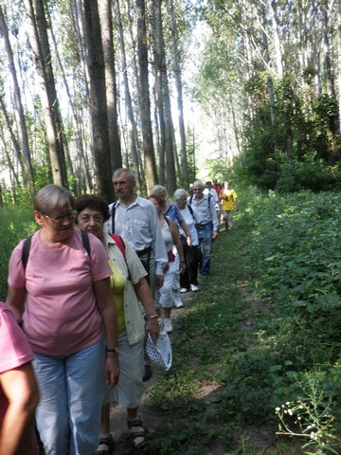
Hozz egy képet egy régi, emlékezetes kirándulásról! |  | 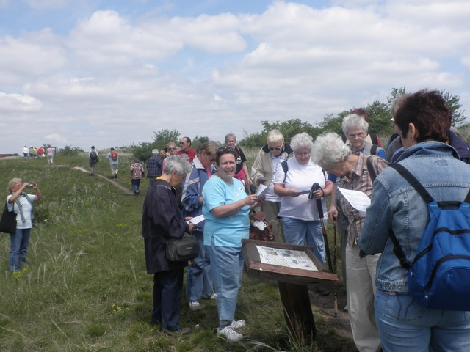
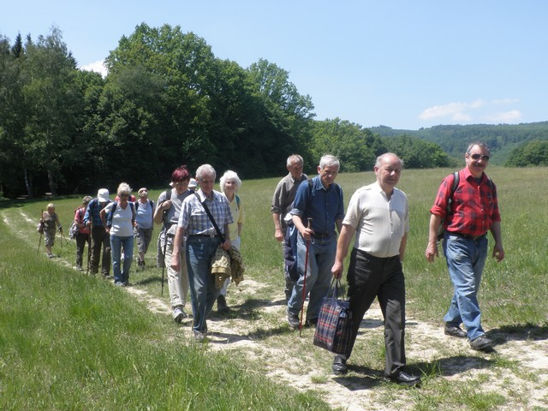  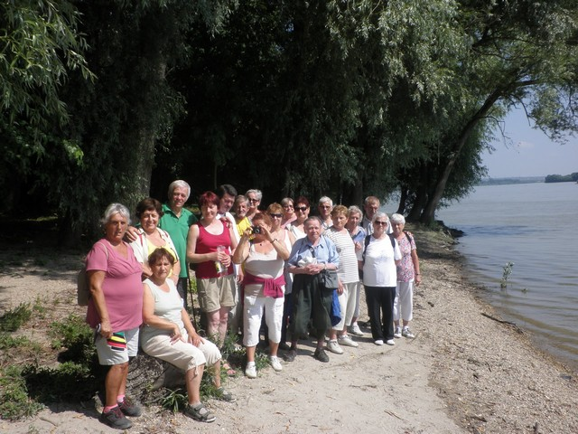 |  | FOTÓPÁLYÁZAT  A természet változatosságát fényképben átadni?! Neked sikerült már lencsevégre kapnod egy ilyen pillanatot?  A minimum 2,5 Mb nagyságú pályaműveket április 5-ig várjuk a biodiv.foto@gmail.com címre.  A 30 legjobbat A4-es méretre kinagyítva előhívatjuk és a május 12-i akciónapon kiállítjuk a nagyközönségnek. Az első 3 szakmai zsűri által megítélt legjobb kép jutalomban részesül!
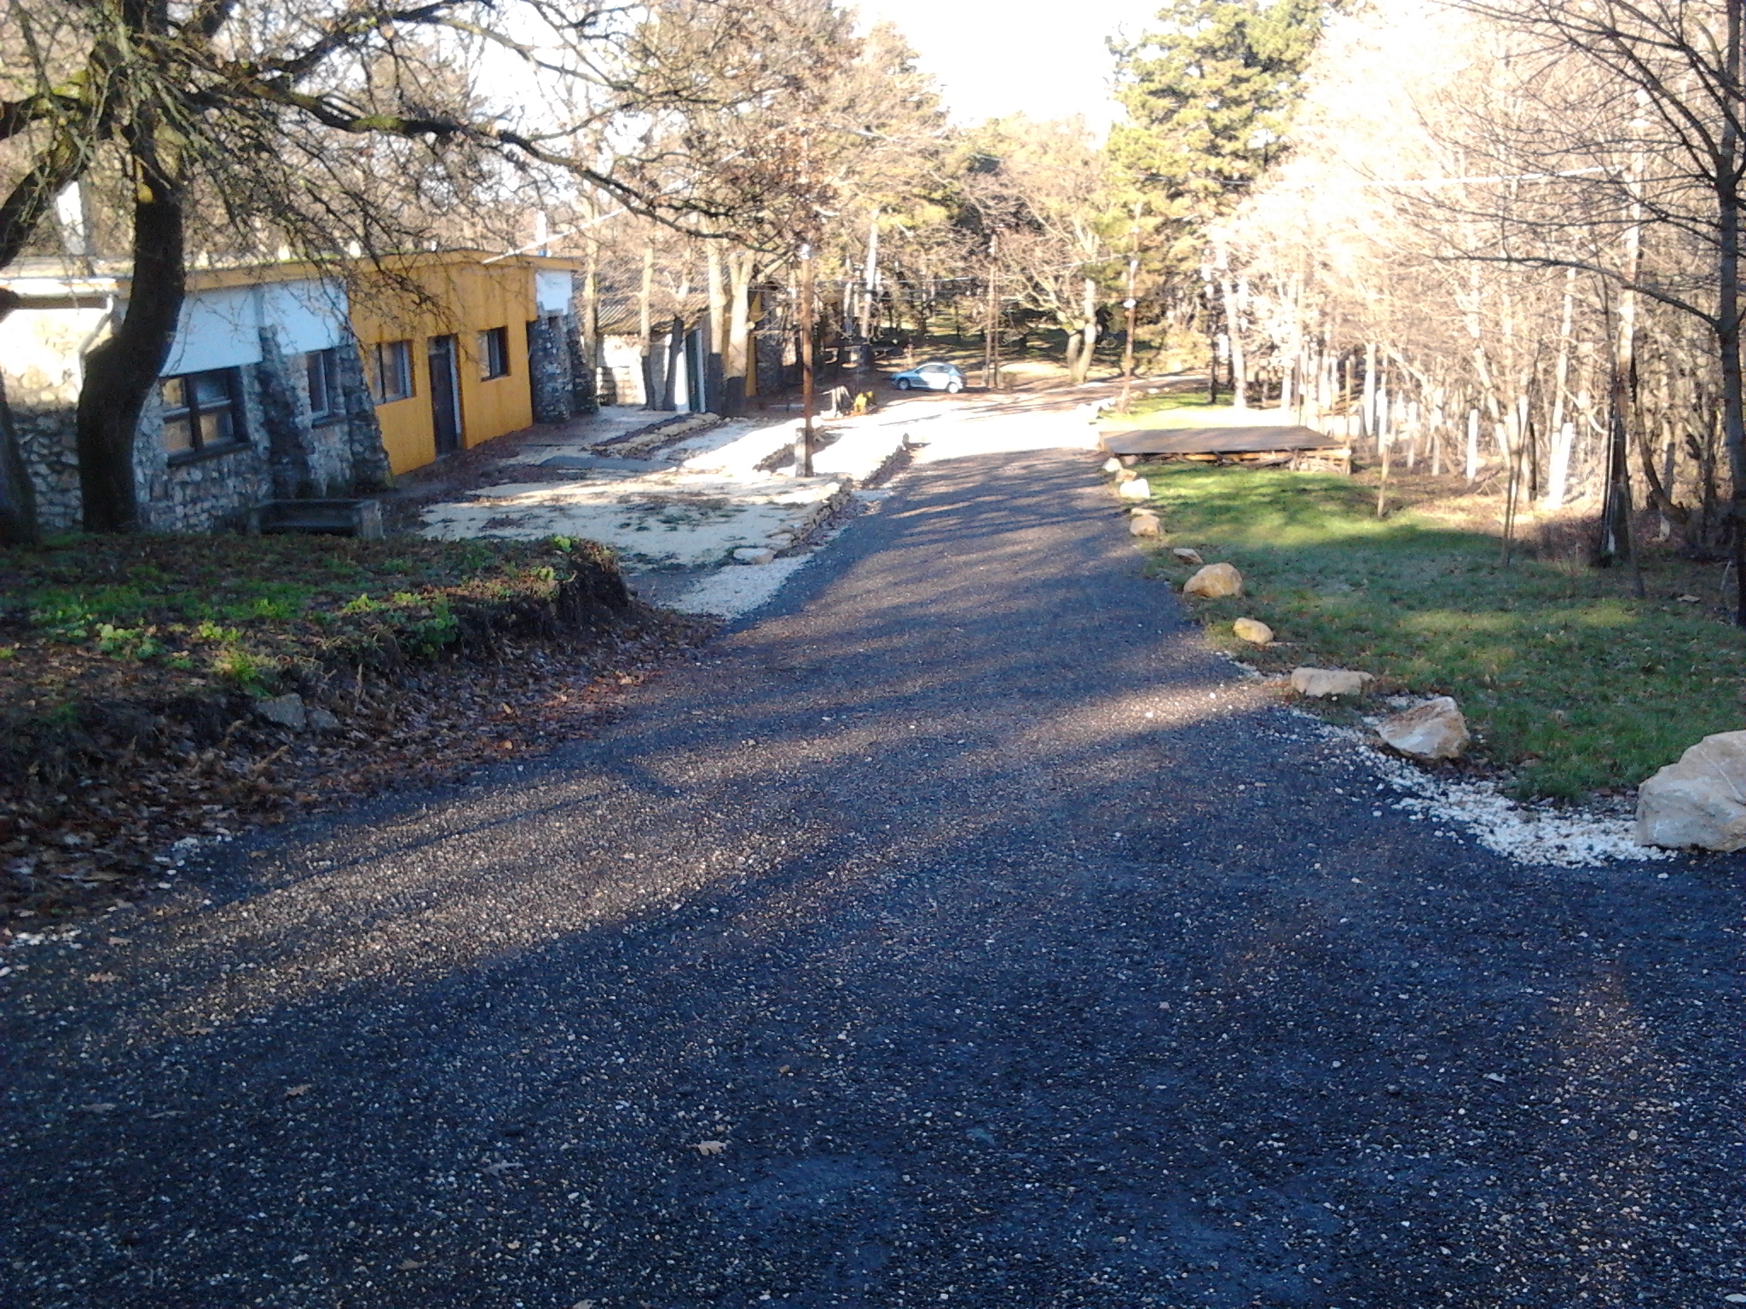 |  | 